Trieda: II.NC (externé štúdium)  Odbor: 3659 L stavebníctvo  Predmet: Informatika  Skúšajúci: Ing. Ján Klanica  Kontakt: klanica@sosstavebna.sk  Web: https://sosstavebna.sk/externe-studium/ | 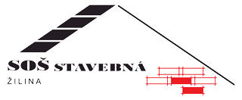

písomná časť: test v Edupage
- Základné pojmy z informatiky- poznať základné jednotky /bit,byte.., odvodené jednotky, premeny jednotiek/.
- Hardvér, softvér - popísať pevné časti počítača, programové vybavenie, vstupné a výstupné zariadenia, princíp činnosti počítača, komponenty.

praktická časť:
- MS Word- ovládať formátovanie textu, graficky upravovať dokument, vytvoriť stĺpce, tabuľky, vzorce, hlavičku a pätu, číslovať strany, generovať obsah dokumentu.
- MS Excel- vedieť formátovať, kopírovať, vypĺňať bunky, vedieť vytvoriť tabuľku a graf, editácia grafu.
- PowerPoint - vytvoriť prezentáciu na zvolenú tému z oblasti stavebníctva/min. 12 slidov/.

Pred skúškou je potrebné kontaktovať skúšajúceho vopred - konzultácia, min. týždeň pred termínom skúšky na mailovú adresu.

